[ifconfig: command not found（CentOS专版，其他的可以参考）](http://www.cnblogs.com/dunitian/p/4974761.html)

ifconfig: command not found

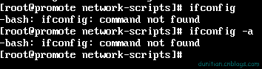

查看path配置（echo相当于c中的printf，C#中的Console.WriteLine）

|  |  |
| --- | --- |
| 1 | echo $PATH |

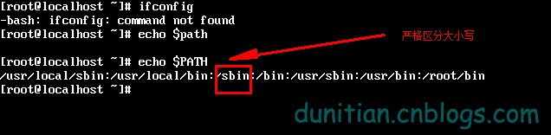

**解决方案1**:先看看是不是root用户，如果不是就 su 切换到root用户

su

**解决方案2：**（如果没看见 /sbin）【我们这显然不是这个问题】

这个一般都是因为配置没弄好，永久解决：

**打开/etc/profile文件，在其中输入export PATH=$PATH:/sbin**

**解决方案3：**（CentOS后来换指令了，看看我们是不是【ipconfig==>ip】）

在 /（根目录）里面查找 name（名字）是 ifconfig 的东东

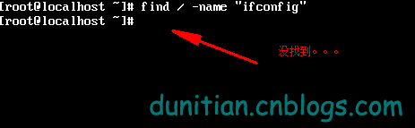

说明ipconfig真的换了，淡定

看看信息

|  |  |
| --- | --- |
| 1 | ip addr |

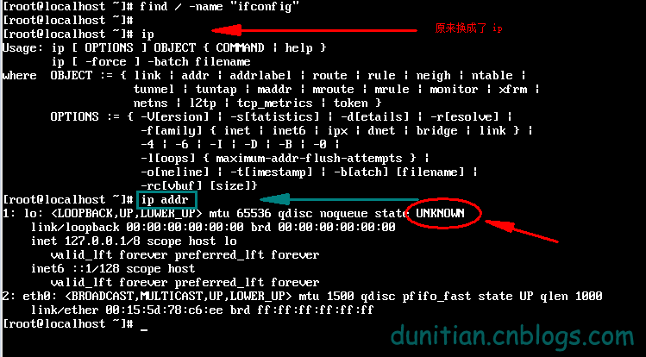

发现木有（看 2:eth0 没有ipv4）

跳转到 /etc/sysconfig/network-scripts 目录

|  |  |
| --- | --- |
| 1 | cd /etc/sysconfig/network-scripts |

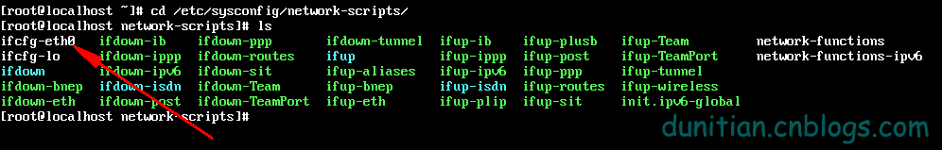

用vi打开 ifcfg-eth0 （你的可能是eth1，或者其他，不是每个电脑都是这个的）【如果想改成这个可以参考：[http://jingyan.baidu.com/article/7f41ecec1b022e593d095c1e.html](http://jingyan.baidu.com/article/7f41ecec1b022e593d095c1e.html" \t "_blank)】

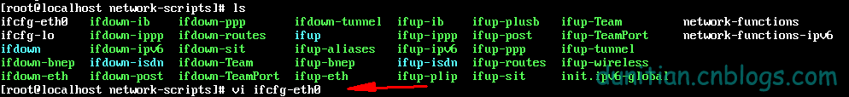

**按 i 进去编辑模式 ，修改箭头处，然后按 esc 退回命令模式，输入:wq 并回车**

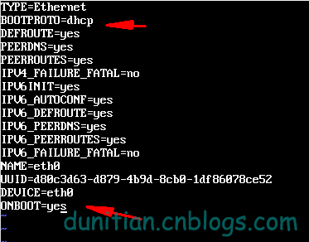

重启一下

|  |  |
| --- | --- |
| 1 | reboot |

http://images2015.cnblogs.com/blog/658978/201511/658978-20151118183214749-1825030220.png

用root用户登陆后 输入

|  |  |
| --- | --- |
| 1 | ip addr |

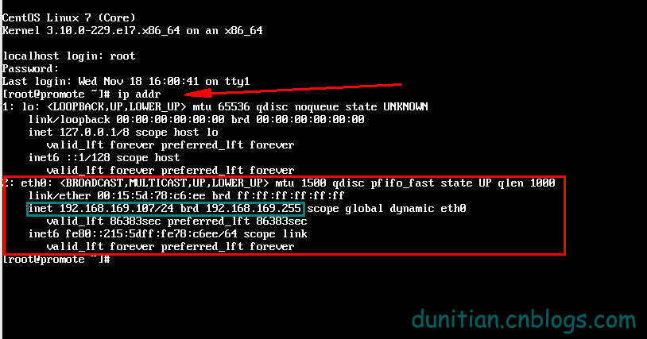

成功！！

**解决方案4:（网络）**

<http://blog.sina.com.cn/s/blog_946cb2b70100wx2j.html>

yum install setuptool安装setup,不过安装后使用运行setup只有Authentication configuration可用。

如想配置IP，安装system-config-network-tui即可。

yum install system-config-firewall-tui安装图形化Firewall配置工具。

yum list system-config\*  全部安装。